Министерство социального развития Саратовской области
ГАУ «Социально-оздоровительный центр «Лазурный»
Программа принята методическим советом
Протокол № ______
от «_____» _______________20___год

Паспорт мини-программы

«Развитие творческих способностей детей на
Занятиях кружка
«Очень умелые ручки».

Разработчик программы:
Мордвинцева Елизавета Сергеевна, педагог доп. образования

г. Балаково
«Дети должны жить в мире красоты, игры, сказки,
музыки, рисунка, фантазии, творчества».

В.А.Сухомлинский

Актуальность программы.
Новые жизненные условия, в которые поставлены современные дети, вступающие в жизнь, выдвигают свои требования: быть мыслящими, инициативными, самостоятельными, вырабатывать свои новые оригинальные решения; быть ориентированными на лучшие конечные результаты. Реализация этих требований предполагает человека с творческими способностями.
Ребенок с творческими способностями - активный, пытливый. Он способен видеть необычное, прекрасное там, где другие это не видят; он способен принимать свои, ни от кого независящие, самостоятельные решения, у него свой взгляд на красоту, и он способен создать нечто новое, оригинальное. Здесь требуются особые качества ума, такие как наблюдательность, умение сопоставлять и анализировать, комбинировать и моделировать, находить связи и закономерности - все то, что в совокупности и составляет творческие способности.
Работа с разными природными и бросовыми материалами, бумагой, пластилином, кофейными зёрнами, имеет большое значение для всестороннего развития ребенка, способствует физическому развитию: воспитывает у детей способности к длительным физическим усилиям, тренирует и закаливает нервно-мышечный аппарат ребенка. Используемые в программе виды труда способствуют воспитанию нравственных качеств: трудолюбия, воли, дисциплинированности, желания трудится. Украшая свои изделия, учащиеся приобретают определенные эстетические вкусы. Результат этих увлекательных занятий не только конкретный – поделки, но и невидимый для глаз -развитие тонкой наблюдательности, пространственного воображения, нестандартного мышления.
Привлечение детей к такой деятельности раскрывает перед ними горизонты человеческих возможностей и способствует правильному определению своего места на широком поле собственных умений и способностей.

Цель программы:
Формирование и развитие творческого воображения и способностей у детей через изготовление поделок из различных материалов.

Основные задачи:
Обучающие:
1. научить детей владеть различными техниками работы с материалами, инструментами и приспособлениями, необходимыми в работе;
2. обучать технологиям разных видов рукоделия;

Развивающие:
1. Развивать творческие способности на основе знаний, умений и навыков детей;
2. Развивать память, внимание, глазомер, мелкую моторику рук, образное и логическое мышление, художественный вкус учеников.

Воспитательные:
1. Приобщить учеников к системе культурных ценностей, отражающих богатство общечеловеческой культуры, формировать потребность в высоких культурных и духовных ценностях;
2. воспитывать трудолюбие, терпение, аккуратность, чувство удовлетворения от совместной работы, чувство взаимопомощи и коллективизма;
3. воспитывать желание достигать поставленные цели.

Целевая группа: Программа кружка «Очень умелые ручки» предназначена для детей младшего, среднего и старшего школьного возрастов, проходящих реабилитацию в Центре «Лазурный».

Краткая характеристика процесса обучения:
Данная программа кружка «Очень умелые ручки» рассчитана на 1 год обучения (68 часов в месяц) и предназначена для детей 7-16 лет. Занятия проводятся 4 раза в неделю по 35 минут. При распределении заданий учитывается возраст детей, их подготовленность, существующие навыки и умения.
В зависимости от поставленных задач на занятиях кружка "Очень умелые ручки" используются разнообразные методы, формы, приемы обучения.
Каждое занятие, как правило, включает теоретическую часть и практическое выполнение задания. Теоретические сведения — это объяснение нового материала, информация познавательного характера о видах декоративно-прикладного искусства, общие сведения об используемых материалах. Практические работы включают изготовление, разметку, и оформление поделок.
Особенностью данной программы является то, что она дает возможность каждому обучающемуся реально открыть для себя волшебный мир декоративно-прикладного искусства, проявлять и реализовывать свои творческие способности.
Занятия проходят в атмосфере доброжелательности и взаимопонимания, малейший успех ребёнка поощряется (представление личной поделки на выставке, вручение грамоты).
Программа кружка удовлетворяет потребности детей в общении со своими сверстниками, а также в желании реализовать свои лидерские и организаторские способности.
Формы подведения итогов реализации программы: итоговое занятие, выставки по итогам обучения, награждение грамотами самых любознательных , трудолюбивых и творчески активных учеников.

Формы и методы работы:
Основные методы, которые используются на занятиях: наблюдение за окружающей действительностью, беседа, рассказ, включение в творческую деятельность, развитие самостоятельных действий.
Основной формой работы являются занятия (вводные, традиционные, практические, повторения, обобщения). В проведении практических занятий используются индивидуальное и коллективное творчество.
Рекомендуемые темы в программе располагаются по их возрастающей сложности. На занятиях отдельные дети могут получать индивидуальные темы, более простые или более сложные по сравнению с остальными. Индивидуальный подход дает возможность раскрыться каждому ребенку.
Теоретическая часть дается в форме беседы с просмотром иллюстративного материала и подкрепляется практическим освоением темы. Значительное место в беседе занимает рассказ педагога, и дети являются непосредственными её участниками.
Основное время занятий кружка отводится практической работе по изготовлению поделок, в процессе которой развивается эстетический вкус, прививаются аккуратность, усидчивость, трудолюбие.

Ожидаемый результат:

- дети познакомятся с различными материалами и их свойствами;
- получат знания о свойствах гофрированной бумаги;
- освоят работу с гипсом, научатся создавать фрески и барельефы из данного материала;
-мастерить открытки в различных техниках аппликации;
- научатся видеть необычное в обычных предметах ;
- познакомятся с кофе – техникой;
- разовьют мелкую моторику рук;
- разовьют интерес к результату и качеству поделки:
- разовьются конструктивные, познавательные, творческие и художественные способности;
Формы подведения итогов реализации данной программы являются:
- выставки поделок;
- анкетирование;
- индивидуальные карты наблюдения;
- мониторинг .

Учебно - тематический план к рабочей программе «Развитие творческих способностей детей на занятиях кружка «Очень умелые ручки».

№ | Название разделов | Колличество часов в месяц.
1 | Вводное занятие
2 | Поделки из гофрированной бумаги (торцевание).
3 | Поделки из гипса.
4 | Хенд-мей, поделки из бросового материала.
5 | Объёмные аппликации, коллажи.
6 | Плетение браслетов (феничек из атласных лент)
7 | Поделки из кофейных зёрен (Кофе-техника).
 | Итого:

Поурочное планирование занятий кружка «Очень умелые ручки».
№ | Раздел, тема | Количество часов |  | Дата
 |  | По разделу | По теме
1. | Вводное занятие
 | Общие сведения о творческом кружке, об организации работы коллектива, о технике безопасного труда при работе с различными инструментами, о программе кружка на предстоящую смену.
2. | Поделки из гофрированной бумаги
 | 2.1 "Волшебна бумага". Ознакомление с крепированной (гофрированной бумагой) её свойствами, методом торцевания. Изготовление шаблонов .
 | 2.2 Изготовление сувенира «Любящее сердце», открыток «С любовью».
 | 2.3 Изготовление сувенира «Дерево счастья – топиарий».
 | 2.4 Окончательная отделка и оформление «Дерева счастья».
 | 2.5 «Торцуем все вместе» .Коллективная работа (торцевание тематического рисунка).
3. | Поделки из гипса
 | 3.1 «Литьё из гипса». Ознакомление с техникой изготовления поделок из гипса. Залитие гипса в формы.
 | 3.2 «Росписное чудо» .Художественная роспись гипсовых магнитов, фресок, рамочек.
4 | Хенд - мей, поделки из бросового материала.
 | 4.1 «Пластилиновые диски». Лепка на диске.
 | 4.2 Скрапбу́кинг. Изготовление открыток-зонтиков.
 | 4.3 Ваза в стиле хенд - мей.
 | 4.4 Поделки из втулок.
 | 4.5 Тематическая поделка ко времени года из природного материала.
5. | Объёмные аппликации, коллаж.
 | 5.1 «Солнышко лучистое». Изготовление объёмной аппликации из полосок цветной бумаги и картона.
 | 5.2 «Кошка в мечтах» Изготовление чёрно-белой силуэтной аппликации с элементами объёмной аппликации.
 | 5.3 «Цветик – семицветик». Изготовление открытки в технике объёмной аппликации с цветком «желаний» в центре.
 | 5.4 Знакомство с техникой «Коллаж». Изготовление коллажа «Моё настроение».
6. | Плетение браслетов (феничек) из атласных лент.
7. | Поделки из кофейных зёрен. Кофе – техника.
 | 7.1 Кофе-техника. Ознакомление с методом изготовления поделок из кофейных зёрен.
 | 7.2 «Весёлая овечка». Изготовление поделки из зёрен.
 | 7.3 «Дерево удачи». Изготовление декоративного кофейного дерева.

СОДЕРЖАНИЕ ПРОГРАММЫ

Раздел 1. Вводное занятие.
Общие сведения о творческом кружке, об организации работы коллектива, о технике безопасного труда при работе с различными инструментами, о программе кружка на предстоящую смену.
Цель: Познакомить учащихся с различными техниками изготовления поделок на занятиях кружка.
Задачи:
- вызвать интерес детей к творческой работе в кружке;
- познакомить учащихся с инструментами, которые им потребуются, с техникой безопасности при работе с ними.

Раздел 2. Поделки из гофрированной бумаги.
Занятие 2.1 "Волшебная бумага".

Цель: Ознакомить детей со свойствами гофрированной бумаги, с методом торцевания.
Задачи:
- вызвать интерес к этому материалу;
- ознакомить со свойствами гофрированной бумаги;
- познакомить детей с методом торцевания;
- научить правильно, организовывать своё рабочее место;
- изготовить шаблоны для освоения метода на последующих занятиях.

Занятие 2.2 «С любовью».
Изготовление сувенирных открыток в форме сердца методом торцевания.
Цель: Научить детей выполнять аппликации из гофрированной бумаги, методом торцевания. Выполнить сувенирную открытку в подарок близкому человеку.
Задачи:
- развить художественный вкус, воображение;
- пространственное и творческое мышление;
- выработать усидчивость;
- развить мелкую моторику рук.

Занятие 2.3 Изготовление сувенира «Дерево Счастья – топиарий».
Изготовление основы для декоративного дерева «топиарий». Создание розочек методом квиллинга для оформления поделки.
Цель: формирование творческого самовыражения детей через приобретение ими практических навыков при создании сувенира «топиарий».

Задачи:
- научить обучающихся поэтапно изготавливать дерево Счастья из гофрированной бумаги;
- развивать самостоятельность, точность, творческую и познавательную активность, фантазию;
- развивать у детей чувство формы, глазомер и цветоощущение.

Занятие 2.4 Окончательная отделка и оформление «Дерева счастья».
Изготовление кроны дерева методом торцевания. Оформление ствола атласной лентой и основы топиария в горшочке («травой» из зелёной бумаги).
Цель: оформление готового сувенира «Дерева счастья».
Задачи:
- Обучение детей оформлению готового сувенира;
- развить у детей эстетический вкус;
- формировать умение доводить работу до логического завершения.

Занятие 2.5 «Торцуем все вместе».
Коллективная работа (торцевание тематического рисунка).
Цель: создать коллективную композицию в технике торцевание.
Задачи:
- закрепить технику торцевания, научить работать всем вместе, в коллективе.
- Научить учеников уступать друг другу, помогать, подсказывать;
- формировать усидчивость, аккуратность;
- Развивать мелкую моторику рук путем формирования навыков работы с гофрированной бумагой, ножницами.

Раздел 3. Поделки из гипса.

Занятие 3.1 «Литьё из гипса»
Ознакомление с техникой изготовления поделок из гипса. Залитие гипса в формы.
Цель: Научить детей изготавливать отливки из гипса.
Задачи:
- познакомить детей с материалом;
- научить правильно разводить гипс для заливки барельефа;
- развить у учеников чувство формы.

Занятие 3.2 «Расписное чудо»
Художественная роспись гипсовых магнитов, фресок, рамочек.
Цель: роспись готового гипсового изделия.
Задачи:
-закрепление знаний детей о гипсе и его свойствах;
- освоение технологии нанесения краски на данный материал.
- развитие художественных способностей ребёнка;
- развитие фантазии и эстетического вкуса;
- закрепление навыка смешивания красок.

Раздел 4. Хенд - мей, поделки из бросового материала.
Занятие 4.1 «Пластилиновые диски»
Лепка пластилином на мультимедийных дисках.
Цель: Познакомить детей с увлекательным занятием – лепкой на мультимедийных дисках.
Задачи:
- Учить детей применять такие формы лепки как: скатывание шариков, раскатывание столбиков, прищипывание, соединение деталей в одно целое на мультимедийном диске;
- формировать навыки работы стекой;
- развивать мелкую моторику рук, творческое воображение;
- способствовать воспитанию у детей аккуратности, усидчивости.

Занятие 4.2 Скрапбу́кинг.
Изготовление открыток-зонтиков в технике скрапбукинг.
Цель: Развитие творческих способностей при изготовлении открытки в технике «скрапбукинг».
Задачи:
- Обучить детей практическим навыкам работы в технике скрапбукинг;
- Научить основным технологическим приемам изготовления поздравительных открыток;
- Способствовать развитию творческого мышления, эстетического вкуса;
- Прививать стремление к самостоятельному исполнению задуманного.

Занятие 4.3 Ваза в стиле «Хенд-мей».
Изготовление декоративной вазы из стеклянных бутылок с использованием техники папье-маше, с применением картонных лотков из под яиц.
Цель: изготовление вазы в стиле «Хенд-мей» с использованием техники папье – маше.
Задачи:
- познакомить детей с новой техникой папье-маше;
- развивать воображение, творческую фантазию детей;
-Воспитывать аккуратность и чувство меры во время творческой работы.

Занятие 4.4 Поделки из втулок «Весёлые зверята»
Изготовление объёмных поделок в виде лесных и домашних животных из втулок туалетной бумаги.
Цель: научить детей делать оригинальный сувенир из бросового материала (втулок).
Задачи:
- Развивать творческое воображение и фантазию при использовании бросового материала для изготовления поделок;
- совершенствовать навыки работы с ножницами, клеем;
- развивать конструктивные способностей детей.
- закрепить у детей навыки наклеивания, соблюдение определённой последовательности действий.

Занятие 4.5
Тематическая поделка ко времени года из природного материала и бумаги.
Изготовление аппликаций и объёмных поделок, символизирующих времена года.
Цель: создать с детьми композицию ко времени года по их собственному замыслу, используя различные природные материалы, бумагу .
Задачи:
- Учить детей подбирать разнообразный природный материал для изготовления задуманной поделки;
- Воспитывать дружеские взаимоотношения, уважение к интересам товарищей, аккуратность в обращении с природным материалом;
- обогащать эмоционально – чувственную и познавательную среду детей.

Раздел 5. Объёмные аппликации. Коллажи.

Занятие 5.1 Объёмная аппликация «Солнышко лучистое».
Изготовление объёмной аппликации из полосок цветной бумаги и картона.
Цель: Формировать интерес к созданию образа солнца в технике объёмной аппликации из полосок бумаги. Изготовить поделку в данной технике.
Задачи:
- совершенствование умения и навыков работы с бумагой, ножницами, клеем;
- развитие творческих способностей, мышления, воображения;
- воспитание аккуратности, самостоятельности, внимательности при работе с бумагой, ножницами и клеем;
- воспитание интереса усложнять содержание аппликации

Занятие 5.2 «Кошка в мечтах»
Изготовление чёрно – белой силуэтной аппликации с элементами объёмной аппликации.
Цель: Знакомство детей с искусством силуэта, создание чёрно-белой силуэтной аппликации.
Задачи:
- Научить учащихся использовать отношения черного и белого цвета для решения различных творческих задач;
- Дальнейшее развитие навыков работы над композицией, навыков работы с бумагой, ножницами и клеем.

Занятие 5.3 «Цветик – семицветик».
Изготовление открытки в технике объёмной аппликации с цветком «желаний» в центре.
Цель: Изготовление и оформление сувенирной открытки «Цветик- семицветик».
Задачи:
- Развивать у детей фантазию, творческое воображение;
- развить умение правильно подбирать цвета;
- закреплять наувыки составления целого из частей;
- продолжать развивать умение вырезать ножницами точно по линии.

Занятие 5.4 Коллаж «Моё настроение».
Цель: Создание творческой работы в оригинальной технике «Коллаж».
на тему: «Моё настроение»;
Задачи:
- знакомство учащихся с техникой коллажа, его историей развития;
- овладение технологией составления декоративной композиции на тему
«Коллаж»;
- составление пропорций рисунка и аппликации;
- закрепление композиционных навыков;
- развитие творческого начала, воображения, фантазии на основе
ознакомления с методом коллаж;
- развитие художественного вкуса.

Расзел 6. Плетение браслетов (фенечек) из атласных лент
Цель: Развить у детей интерес к занятичм по декоративно прикладному искусству через практическую деятельность (плетние из атласной ленты);
Задачи:
Познакомить с техникой плетения фенечек, понятием «фенечка».

Раздел 7. Кофе техника.
Занятие 7.1 Кофе-техника.
Ознакомление с методом изготовления поделок из кофейных зёрен.
Цель: Ознакомить учащихся с кофе-техникой, пошаговой инструкцией выполнения сувениров из зёрен кофе.
Задачи:
- вызвать у кружковцев интерес к данной технике;
- развитие воображения, фантазии, эстетического вкуса детей на основе ознакомления с кофе-техникой;

Занятие 7.2 Поделка из кофейных зёрен «Овечка».
Цель: Изготовление поделки из кофейных зерен.
Задачи:
- освоить технику изготовления поделок из кофейных зерен;
- Формировать художественный вкус, стремление сделать что-то необычное своими руками;
-Развивать мелкую моторику рук;
- Развивать композиционные и эстетические чувства;
- Развивать навыки труда и аккуратности в работе.

Мониторинг эффективности деятельности кружка «Очень умелые ручки».
Диагностика в работе руководителя кружка (психолого-педагогическое изучение отдельных учащихся или всей группы в целом) является частью сравнительно нового направления— педагогической диагностики. С помощью диагностических методик педагог получает данные о состоянии педагогического процесса, качестве обучения и воспитания учащихся, обрабатывает эти данные, анализирует и оценивает их, корректирует и прогнозирует развитие педагогического процесса и личности каждого кружковца.

Анкетирование —метод, при котором учащийся не только отвечает на ряд вопросов, но и сообщает некоторые социально-демографические данные о себе. Вводные анкеты - стартовая диагностика. Они помогают педагогу получить разные сведения о личностных качествах, ценностях, степени развития творческих способностей учащихся на начало занятий в кружке. Оценить динамику развития этих способностей поможет итоговая анкета, которая раздаётся детям на последнем заняти.
Наблюдение более всего доступно руководителю кружка и дает много сведений об учащихся. В сущности, любые наши контакты с учениками дают возможность наблюдать, однако профессиональное наблюдение должно быть методически грамотно. Метод наблюдения требует опыта и умения отделять существенное от второстепенных моментов. Для этого в в работе кружка «Очень умелые ручки» используются карты индивидуального наблюдения.
Контроль (мониторинг) проводится в процессе практической работы. Позволяет определить эффективность обучения по программе кружка «Очень умелые ручки», внести изменения в учебный процесс, позволяет педагогу увидеть результат, принять решение по корректированию программы.
По анализу данных индивидуальных катр наблюдения за творческим развитием учащихся и общим отслеживанием результатов реализации программы составляется столбчатый

Вводная анкета кружка «Очень умелые ручки» на выявление интересов.

Дорогой друг, ты записался в кружок «Очень умелые ручки». Мы хотим, чтобы тебе было здесь хорошо. И для начала просим тебя заполнить анкету. Для этого нужно внимательно прочитать предложения, а потом закончить их. Предложено несколько вариантов ответов, нужно подчеркнуть только те, которые в большей степени соответствует твоим интересам пунктов. Отвечать нужно искренне.
Фамилия, имя_________________________________________________________
Возраст_________
- В свободное время я обычно:

А. Смотрю телевизор;
Б. Общаюсь с друзьями;
В. Что-нибудь мастерю;
Г. Гуляю.

- Какое твоё любимое занятие?

А. рисовать,
Б. работать с бумагой,
В. лепить,
Г. Работать с тканью,
другое_____________________________________________________________

3. На занятия кружков ты пришёл, чтобы:
А. весело провести время
Б. найти себе друзей
В. развивать свои способности
Г. заниматься любимым делом
Д. научиться чему-нибудь полезному
Е. узнать, на что ты способен.

Итоговая анкета по результатым работы кружка «Очень умелые ручки».
Дорогой друг! Занятия в кружке заканчивается. И нам не безразлично, как ты его провел. Твое мнение поможет в дальнейшем занятия в кружке сделать более интересными, плодотворными для тебя и твоих друзей. Заполни, пожалуйста, данную анкету. Для этого внимательно прочти предложения, а потом закончи их. Там, где предложено несколько вариантов ответов, нужно подчеркнуть только те, которые в большей степени соответствуют тебе. Надеемся на твои искренние ответы .
Фамилия, имя_________________________________________________________
Возраст_________

- Какая техника в кружке тебе понравилась больше всего:
А. Торцевание;
Б. Роспись по гипсу;
В. Объёмная аппликация;
Г. Плетение фенечек;
Д. Выполнение поделок из бросового материала;
Е. Скрапбукинг.
2.Какие знания и умения ты приобрёл в кружке?:
А. Научился трцевать;
Б. Научился красиво и аккуратно разукрашивать гипсовые поделки;
В. Научился ровно вырезать по контуру, создавать объёмные аппликации;
Г. Узнал, как плести фенечки;
Д. Как из бросового материала создавать красивые сувениры;
Е. Познакомился и освоил технику скрапбукинг.
Другие умения____________________________________________________________
3. Как вы считаете, пригодятся ли вам эти знания и умения в жизни?
А. ДА, пригодятся;
Б. Незнаю, может быть пригодятся;
В. НЕТ, думаю не пригодятся.

4. Если бы ты был руководителем кружка, то___________________________________
_____________________________________________________________________________________
5.Твоя отметка кружку (по десятибальной системе)____________________

Спасибо! Дорогой друг!

Карта индивидуального наблюдения за творческим развитием учащегося.

Фамилия, имя _________________________________________________________
Возраст, отряд _________

Период | Основы прикладного творчества
 | Мелкая моторика. | Правильность выполнения. | Аккуратность выполнения | Усидчивость, уравновешенность. | Творческое оформление работ. | Воображение.
Начало смены.
Конец смены.

5 – отлично
4 – хорошо
3 – удовлетворительно

Отслеживание результатов реализации программы «Очень умелые ручки»:
№  п/п | Фамилия,  Имя ребёнка,  Возраст. | Критерии овладения основными техниками: торцевание, роспись по гипсу, объёмная аппликация. |  |  | Самостоятельность, внимание. |  |  |  |  | Развитие сенсорики (цвет, форма, размер).
 |  | высокий | средний | низкий | высокий |  | средний | низкий |  | высокий |  |  | средний | низкий

ЗАКЛЮЧЕНИЕ:
Занятия в кружке «Очень умелые ручки» предполагают широкую палитру выразительных средств, интересных встреч и открытий в своем мироощущении, реализации своих творческих способностей. Целенаправленное руководство со стороны педагога способствует успешному развитию этих способностей, в том числе при освоении техник декоративно прикладного творчества, которые дарят детям радость познания. В процессе работы, моей основной задачей стало – подвести ребёнка к самостоятельному поиску и выбору способов и средств выразительного воплощения в поделке своего замысла, своих чувств и переживаний при помощи разнообразных материалов.

Конспекты занятий
кружка «Очень умелые ручки».

Занятие 2.1 «Волшебная бумага»
Цель: Ознакомить детей со свойствами гофрированной бумаги, с методом торцевания.
Задачи:
- вызвать интерес к этому материалу;
- ознакомить со свойствами гофрированной бумаги;
- познакомить детей с методом торцевания;
- научить правильно, организовывать своё рабочее место;
- изготовить шаблоны для освоения метода на последующих занятиях.
Оборудование и инструменты: рулоны гофрированной бумаги разных цветов, стержень от ручки.

Ход занятия:
- Добрый день, ребята. На нашем сегодняшнем занятии я расскажу вам о необычной бумаге, из которой можно сделать много удивительных и красивых поделок (фото 1).
Гофрированная бумага – материал, который используется в рукоделии. Существуют разные виды гофрированной бумаги, различающиеся по толщине, цвету, фактуре. Появилась она не так давно, но сейчас используется очень широко. Принято считать, что эта бумага была изобретена в Великобритании в 1856 году, там ее применяли как подкладку для шляп. Может быть абсолютно любых цветов и фактур, так как бумажная промышленность выпускает огромный ассортимент этого продукта. Есть разные сорта жатой бумаги, этот показатель зависит от размера гофры.

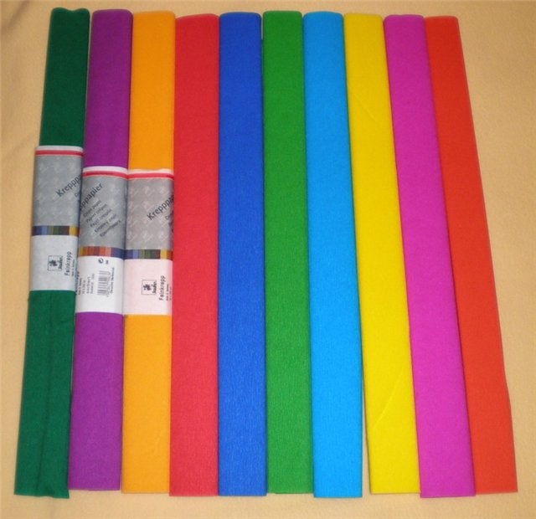
Фото 1. Гофрированная (крепированная бумага).

Торцевание из гофрированной бумаги – несложная техника, в которой можно создать оригинальные декоративные композиции (фото 2).
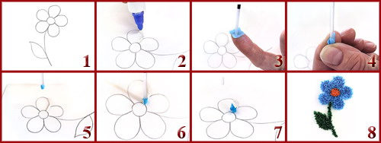
Фото 2 . Техника торцевания из гофрированной бумаги.
Технология торцевания заключается в следующем: из гофрированной цветной бумаги вырезают небольшой квадратик, на середину квадратика ставят торцом стержень и закручивают бумагу вокруг стержня. Получившуюся маленькую торцовку, не снимая со стержня, приклеивают на рисунок, нанесённый на плотную бумагу или картон, так же можно налепить на пластилин и только тогда вынимают стержень. Каждую следующую торцовку приклеивают рядом к предыдущей плотно друг к другу, чтобы не оставалось промежутков.
Для изготовления объемных изделий используются техника торцевания из бумаги на пластилине или заготовленной заранее форме, в результате применения которой получаются удивительные фигуры. Объёмные и пушистые. Очень эффектно выглядят сувенирные цветочные шары и «деревья счастья», выполненные в этой технике, цветы, фигурки животных.

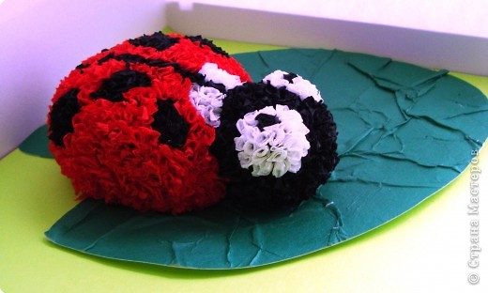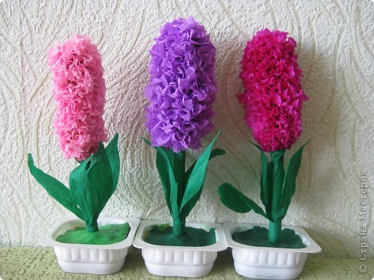
- На следующем занятии мы с вами освоим метод торцевания. А пока давайте изготовим шаблоны для наших открыток, которые мы будем выполнять этим методом.

Занятие 2.2 Изготовление сувенира «Любящее сердце», открыток «С любовью».
Цель: Научить детей выполнять аппликации из гофрированной бумаги, методом торцевания. Выполнить сувенирную открытку в подарок близкому человеку.
Задачи:
- развить художественный вкус, воображение;
- пространственное и творческое мышление;
- выработать усидчивость;
- развить мелкую моторику рук.
Оборудование и инструменты: Заготовленные шаблоны открыток, рулоны гофрированной бумаги, заготовки в виде квадратиков 2х2, стержень от ручки, картон, клей, ножницы, салфетки.
Ход занятия:
- Ребята, на предыдущем занятии мы с вами познакомились с методом торцевания из необычной гофрированной бумаги. Все вы изготовили шаблоны и открытки в форме сердечек. И сегодня каждый из вас попробует освоить этот метод и изготовить прекрасный подарок для родного человека.
Педагог даёт воспитанникам выбрать цвета гофрированной бумаги для своих сердечек. Каждому ребёнку раздаются: картонка для клея, стержень от шариковой ручки и коробочка с выбранным цветом бумаги.
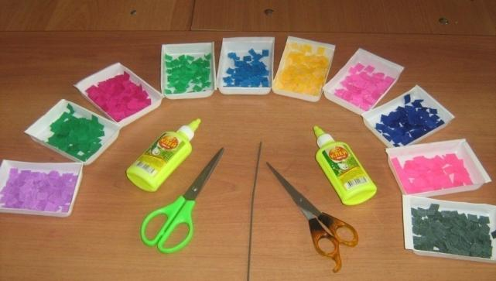
- Теперь мы можем приступать к работе. Желаю вам, что бы ваши сердца получились яркими и красивыми. Для этого постарайтесь выполнять работу аккуратно и с душой.
По окончании занятия педагог предлагает ребятам подписать свои незаконченные работы и разложить их на столе, что бы сердечки подсохли. На следующем занятии педагог раздаёт работы, ребята продолжают доделывать свои сувениры.
- Кто на славу потрудился – тот чему–то научился. Благодарю вас за занятие. С вами было интересно работать. Мы подарили друг другу своё хорошее настроение (Дети убирают рабочие места).

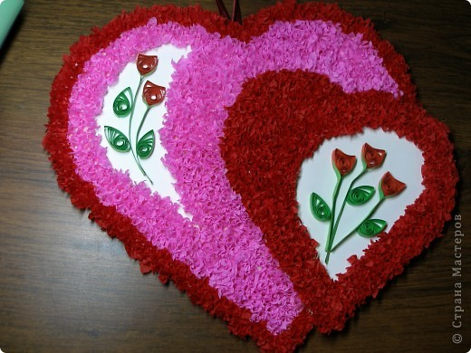

ЗАНЯТИЕ 4.2 Скрапбу́кинг.
Цель: Развитие творческих способностей при изготовлении открытки в технике «скрапбукинг».
Задачи:
- Обучить детей практическим навыкам работы в технике скрапбукинг;
- Научить основным технологическим приемам изготовления поздравительных открыток;
- Способствовать развитию творческого мышления, эстетического вкуса;
- Прививать стремление к самостоятельному исполнению задуманного.
Оборудование и инструменты: Картон жесткий , плотный, формата А -4; салфетки ажурные круглые; цветная и милованная бумага разных цветов, гофрированная бумага, атласные ленты, кружева, бусины, зубочистки, проволока, клей пва, ножницы.

Ход занятия:
- Добрый день, ребята! Сегодня мне хотелось бы познакомить вас с еще одной интересной техникой выполнения изделий своими руками. Её название – СКРАПБУКИНГ.
Что такое скрапбукинг?
Как вы думаете, из какого языка пришло это слово? Да, из английского. Скрапбукинг (от английского «scrap» — это вырезка, а «book» — книга).
Создавая скрапбукинг-открытку, можно использовать абсолютно любые материалы для рукоделия — бисер, бусины, ленточки, природные материалы, кружева, красивые камушки причудливой формы и т.д. Эти вещи Вы без труда найдете у себя дома, в том числе и среди "хлама", который собирались выбросить.
Многие мастера используют в своей работе красивые аксессуары и мелкие детали: пуговицы, скрепки, швейная фурнитура, стразы, цветы из бумаги, тесьму, булавки, гербарии и множество других декоративных элементов.
В конце 19 века известный писатель Марк Твен изобрел и запатентовал альбом с самоклеющимися страницами. Для оформления альбомов стали использовать ткань, кожу, замочки, ленты и различные застежки. С появлением фотоаппаратов, они дополнились фотографиями. Юные леди по всей Европе стали заполнять и украшать школьные дневники и дамские альбомы.
В конце 20 века увлечение скрапбукингом возродилось благодаря американской семье Кристенсен, которые представили публике 50 альбомов семейной истории, написали книгу и создали интернет-магазин материалов для этого вида рукоделия.
Скрапбукинг — искусство оформления и изготовления оригинальных открыток, фотоальбомов, буклетов, рамок для картин и фотографий, панно, подарочных упаковок.
И сегодня мы с вами попробуем создать необычные открытки в стиле скрапбукинг «Зонтик с сюрпризом» или «Платье для красавицы».

Открытки в технике скрапбукинг.
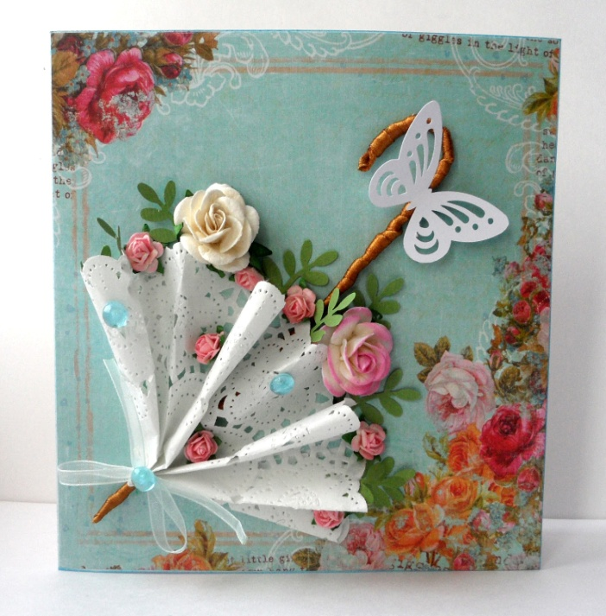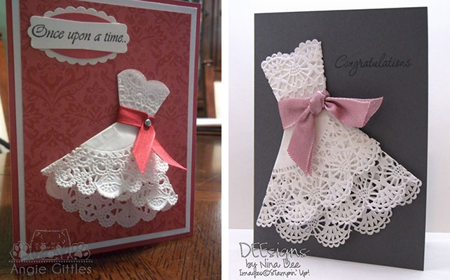
«Зонтик с сюрпризом». «Платье для красавицы»

- Весь необходимый материал лежит на ваших столах. Теперь я покажу схемы, как из ажурных круглых салфеток можно сложить декоративные зонтики и бумажные платья для оформления наших открыток. Каждый из вас наблюдая за мной и глядя в эти последовательные схемы с лёгкостью выполнит это задание.
И не забывайте, что хорошо продуманная композиция, т.е. размещение того, что надо изобразить - залог успеха «скрапбукинга». При этом важно определить композиционный центр .
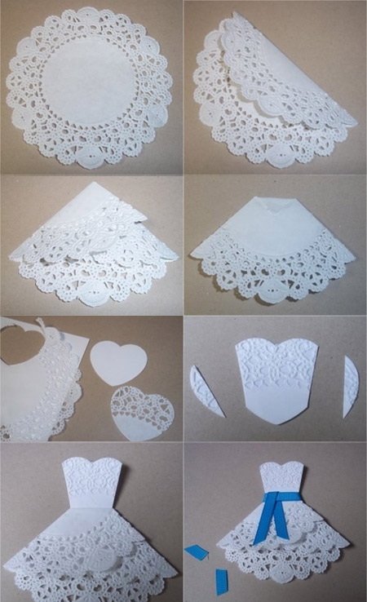
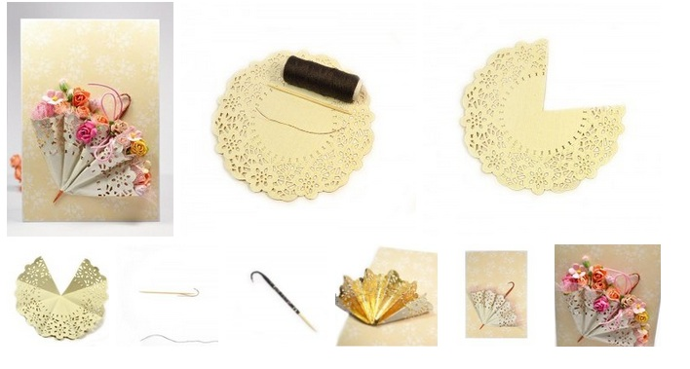
Демонстрируется последовательность выполнения открытки.
Под музыку, звучащую фоном, ребята приступают к самостоятельному выполнению работы. По необходимости оказывается консультативная индивидуальную помощь.

В конце занятия ученики раскладывают свои открытки у доски и анализируют их, отмечая интересные творческие находки в процессе создания.
- Наше занятие подходит к концу.
Помните, что подарок, который сделан своими руками — это лучший подарок. И, конечно, не забывайте о том, что дарить их можно (и нужно!) не только по праздникам.
Попробуйте сами оценить выполненную работу на занятии.
Нравится ли вам ваша работа? Как вы оцениваете свою работу сами? Что бы хотели изменить в работе? Мне очень нравятся ваши креативные открытки. Думаю, что теперь вы порадуете своих близких и родных людей.

ЗАНЯТИЕ 6.1 Кофе – техника.
Ознакомление с методом изготовления поделок из кофейных зёрен.
Цель: Ознакомить учащихся с кофе-техникой, пошаговой инструкцией выполнения сувениров из зёрен кофе.
Задачи:
- вызвать у кружковцев интерес к данной технике;
- развитие воображения, фантазии, эстетического вкуса детей на основе ознакомления с кофе-техникой;
Оборудование и инструменты:
Зерна кофе, шпагатная нить, наглядный материал (готовые кофейные поделки, фото с поэтапной инструкцией изготовления кофе-сувенира), картон, ножницы.
Ход занятия:
Добрый день, ребята! Сегодня мы с вами познакомимся с очень необычным видом рукоделия «кофе – техникой». Зерна кофе – это не только бодрящий и вкусный напиток, это неиссякаемый источник фантазии для потрясающих кофейных поделок своими руками!
Поделки из кофейных зерен сегодня являются модным интерьерным украшением. Кроме того, витающий в доме аромат кофе создает атмосферу тепла и уюта.
Американская художница Карен Эланд прославилась тем, что использует этот чудесный напиток вместо красок. Её благоухающие кофейные картины вызывают восторг, как любителей живописи, так и любителей кофе.
Далеко не каждый обладает талантом художника, но ведь для того, чтобы делать уютные и ароматные поделки из кофейных зерен это и не требуется. Немного фантазии и вы создадите оригинальную и неповторимую вещицу своими руками.

Образцы сувениров из кофейных зёрен для начинающих.

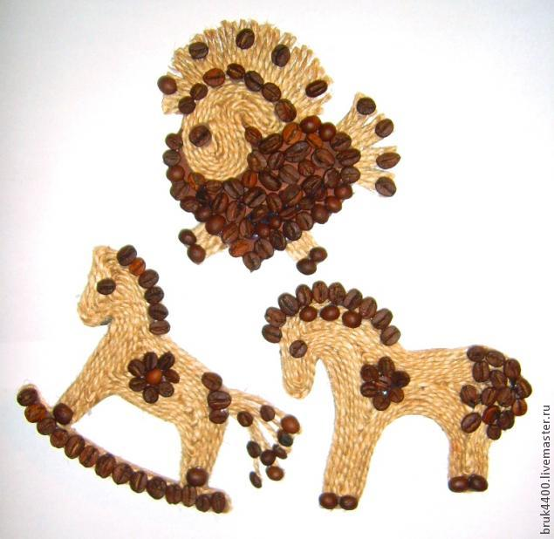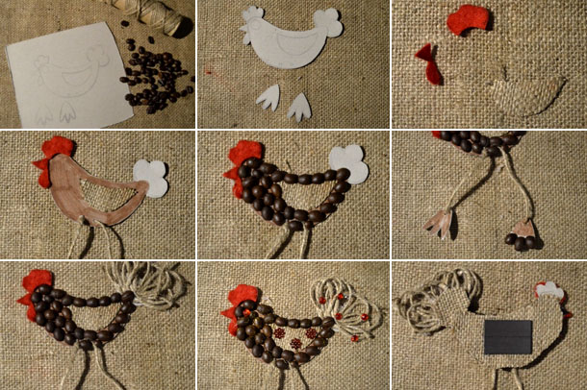

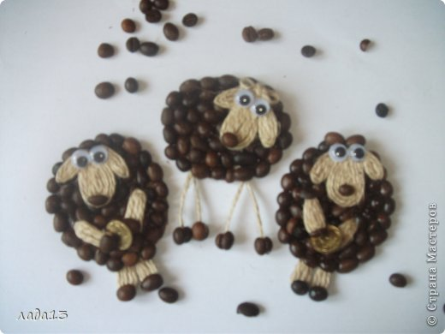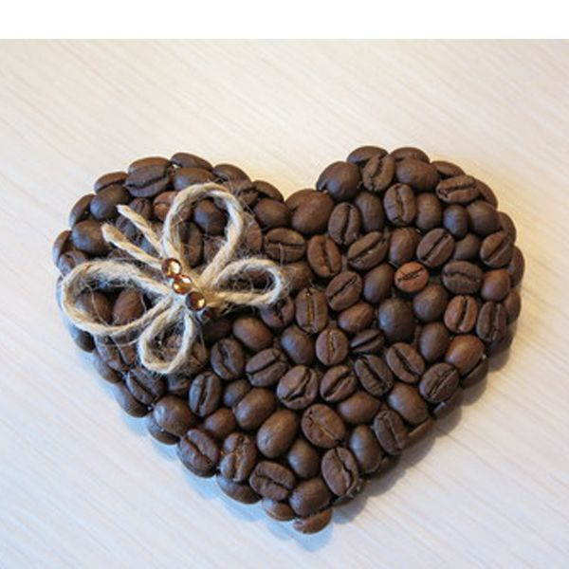

Я думаю, каждый из вас, если постарается, обязательно выполнит такую кофейную вещицу. Сейчас мы изготовим шаблоны для наших поделок из плотного картона, который лежит на выших столах.

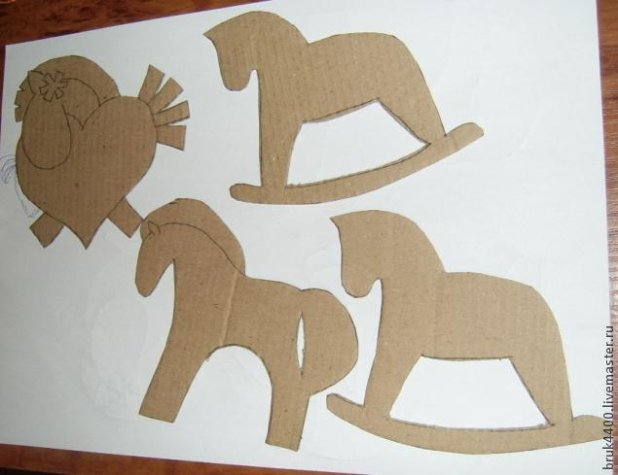

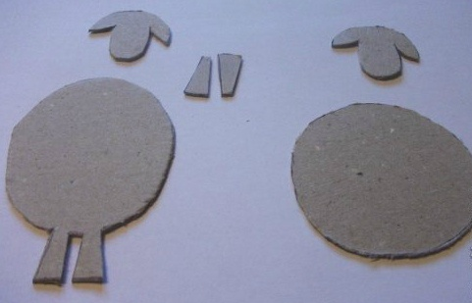

Занятие 5.4 Коллаж.
Цель: Создание творческой работы в оригинальной технике «Коллаж».
на тему «Моё настроение»;
Задачи:
- знакомство учащихся с техникой коллажа, его историей развития;
- овладение технологией составления декоративной композиции на тему
«Коллаж»;
- составление пропорций рисунка и аппликации;
- закрепление композиционных навыков;
- развитие творческого начала, воображения, фантазии на основе
ознакомления с методом коллаж;
- развитие художественного вкуса.

Здравствуйте, ребята! Я очень рада видеть вас. И я надеюсь, что мы с вами сможем сегодня порадовать себя и друг друга активной работой на занятие.
Итак, начнем. Темой нашего занятия является «Создание композиции в технике «коллаж» на тему «Моё настроение».
Коллаж – (от фр. collage —приклеивание) — технический приѐм в изобразительном искусстве, заключающийся в создании живописных или графических произведений путем наклеивания на какую-либо основу предметов и материалов, отличающихся от основы по цвету и фактуре.
Коллажем также называется произведение, целиком выполненное в этой технике. Коллаж используется главным образом для получения эффекта неожиданности от сочетания разнородных материалов, а также ради эмоциональной насыщенности и остроты произведения. Коллаж может быть дорисованным любыми другими средствами — тушью, акварелью, гуашью и т. д.
В искусство коллаж был введѐн как формальный эксперимент кубистами, футуристами и дадаистами. На том этапе в изобразительных целях применялись обрывки газет, фотографий, обоев. Считается, что первыми в искусстве технику коллажа применили Жорж Брак и Пабло Пикассо в 1910-1912 годах. В качестве образных средств в своих коллажах, как правило, используют печатный материал - газеты, обои, этикетки, иногда соломенную плетенку, куски объявлений, цифры. На протяжении последующего времени появляются многочисленные разновидности коллажа.
Все коллажи можно разделить на 4 основных стиля:
Пейзажный. В них изображают природу (лес, горы, море) и природные явления (грозу, ветер, дождь).
Вегетативный. Близок к пейзажному: и там и тут изображают природу, однако акцент делают на изображение жизни растений.
Декоративный. Коллажи этого стиля-фантазийные. Идею воплощают с помощью ярких, выразительных элементов и красочного фона.
Формо-линейный. Выполнен из геометрических фигур и линий. Фон также может составлять сочетание геометрических фигур.
Элементы коллажа необходимо располагать, соблюдая художественные законы композиции (группировки), и они между собой должны быть согласованы.
Сегодня мы с вами попробуем выполнить декоративный коллаж из журнальных и газетных вырезок. Воплощать идею мы будем на листе формата А 4. А тема нашего коллажа «Моё настроение». Перед вами представлены: образцы декоративных коллажей, что бы вы имели представление об этой разновидности коллажа; глянцевые журналы, газеты с цветными изображениями, откуда вы можете вырезать подходящие вашему настроению картинки и надписи; ножницы, клей; карандаши и фломастеры для фона и оформления.

Занятие 4.3 Ваза в стиле «Хенд-мей».

Цель: изготовление вазы в стиле «Хенд-мей» с использованием техники папье – маше.
Задачи:
- познакомить детей с новой техникой папье-маше;
- развивать воображение, творческую фантазию детей;
-Воспитывать аккуратность и чувство меры во время творческой работы.

.
Не зря папье-маше было, остается и, пожалуй, будет одним из самых популярных рукодельных материалов. Ведь слепить из массы можно все, что угодно, а можно и задекорировать этой массой обычную стеклянную бутылку и превратить её, таким образом в интересную, необычную вазу, причем никто никогда и не догадается, что в основе массы для лепки обычная бумага или яичные лотки. На первый взгляд кажется, что приготовить массу папье-маше - процесс долгий, но поверьте моему опыту - дольше ждешь, когда же будущая красота в конце концов высохнет. Да и момент того, что создаешь шедевр практически из мусора, очень греет душу. Поэтому, для тех кто еще не пробовал, запасайтесь яичными лотками и клеем - будем создавать милые вещицы для дома! Предлагаю вашему вниманию мастер класс по украшению бутылок из которых получаются стильные вазы.
Шаг 1.
Готовим всё необходимое для изготовления нашей вазы: картонные яичные лотки, клей ПВА и красивую стеклянную бутылочку.
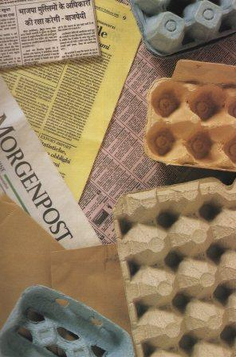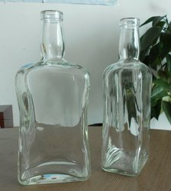
Шаг 2.

Занятие 5.3 «Цветик – семицветик».
Цель: Изготовление и оформление сувенирной открытки «Цветик - семицветик».
Задачи:
- Развивать у детей фантазию, творческое воображение;
- развить умение правильно подбирать цвета;
- закреплять навыки составления целого из частей;
- продолжать развивать умение вырезать ножницами точно по линии.
Оборудование и инструменты: четвертинки кругов из бумаги разных цветов и фактур, ножницы, клей, картон разных цветов.
Ход занятия:
- Здравствуйте, ребята, сегодня мы окажемся на месте девочки Жени из мультфильма и постараемся не потратить наши лепестки впустую.
Давайте вспомним волшебные слова, которые произносила Женя во время загадывания желания…
Лети, лети лепесток
Через запад на восток,
Через север, через юг,
Возвращайся, сделав круг.
Лишь коснешься ты земли-
Быть по-моему вели…
У каждого из нас есть желание, да не одно. А у вас, ребята, есть желания?
Учащиеся: Да, есть! (Ребята перечисляют желания). Ах, как хочется, чтобы все они исполнились. Если бы у каждого из нас был цветик-семицветик, исполнились бы наши семь желаний. Давайте и мы попробуем сделать такой цветочек своими руками на листе картона. Тем, кому захочется свой семицветик подарить родному или близкому человеку мы оформим нашу аппликацию открыткой (на каждого ребенка в коробочках четвертинки кругов из бумаги разных цветов, листочки зелёной бумаги для стебля лепестков и полянки). Дети вырезают стебелёк, лепестки и полянку.
- Ребята, а какой формат бумаги нам лучше выбрать – горизонтальный или вертикальный?
Учащиеся: Вертикальный.
- Правильно, так как наш цветок вытянутый вертикально, он растет ввысь. Молодцы, ребята! Теперь мы отложим ножницы в сторону, они нам больше не понадобятся, и начнем приклеивать наши лепестки на картон. На ваших форматах уже есть сердцевина цветка, ваша задача наклеить аккуратно лепестки вокруг этой сердцевинки. Посмотрите, пожалуйста, как я начну это делать. Надо на клеенке с изнаночной стороны намазать лепесток клеем, отложить кисть, наложить лепесток на формат и промакнуть салфеточкой. Так нужно сделать с каждым из семи лепестков. Ребята, у кого есть вопросы.
Учащиеся: (задают имеющиеся вопросы).
- Ребята, у нас у всех получились такие красивые цветы, они точно волшебные! Давайте посмотрим, у кого что получилось. А потом мы подарим наш цветок желаний нашим самым близким людям. Пускай они тоже исполняют свои заветные желания.
Образцы «Цветиков семицветиков»:

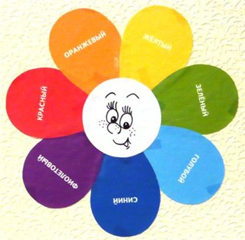

Занятие 4.1. Лепка пластилином на мультимедийных дисках (пластелинография).

Цель: Познакомить детей с увлекательным занятием – лепкой на мультимедийных дисках, создание пластилином лепной картинки на СД диске.
Задачи:
- Учить детей применять такие формы лепки как: скатывание шариков, раскатывание столбиков, прищипывание, соединение деталей в одно целое на мультимедийном диске;
- формировать навыки работы стекой;
- развивать мелкую моторику рук, творческое воображение;
- способствовать воспитанию у детей аккуратности, усидчивости.
- продолжать формировать умение использовать технику рельефной лепки.
- развивать чувство формы и композиции.

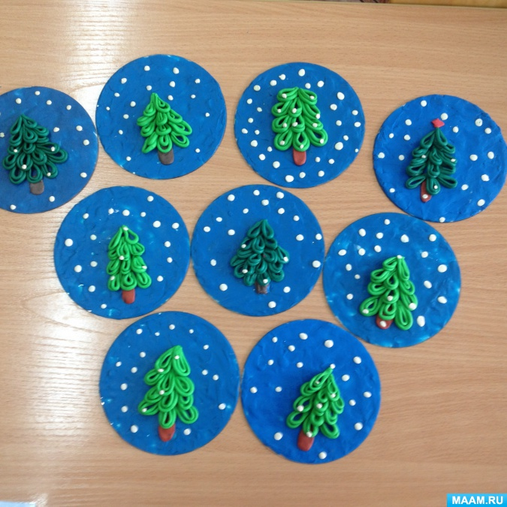
Оборудование:
Основа для наклеивания силуэтов– сд диск, пластилин разных цветов, салфетки, доска для лепки, иллюстрации насекомых, животных, птиц,растений.
Лепка из пластилина для детей не только веселое и увлекательное, но и очень полезное занятие. Особенно полезна лепка для детей с нарушением речи. Лепка благотворно влияет на нервную систему и даже полезна для профилактики болезней.
Ход занятия:
Педагог показывает образец своей работы и интересуется, хотели бы они научиться сделать подобную. Дети с интересом соглашаются вылепить свою фантазию на сд - дисках.
Пальчиковая гимнастика
Лепка быстро получается,
если пальчики сцепляются.
Локотки ты подними,
пальчики ты разведи.
Ладони от себя, пальчики пропускаются между собой (ладони под углом друг к другу).
Пальчики выставить вперед.
Локотки к телу не прижимать.
Объяснение и показ действий:
1. Для тех, кто задумал на своём диске фон, нужно взять небольшой кусочек пластилина необходимого цвета, и размазать по основанию сд – диска. И так заполняем весь фон, стараемся разглаживать пластилин, чтобы основа диска была ровной и без просветов.
2. Ствол – для этого берем небольшой кусочек коричневого пластилина, сначала делаем шарик, затем небольшой жгутик, немного его сжимаем между пальчиками и приклеиваем к фону по центру, отступив от низа.
3. Ветви ели – делаем из двойных пластилиновых петелек. Каждый ребенок делает себе заготовку – мерку, первая петелька – длина 5 см, вторая – половина от первой.
Делаем двойные петельки и приклеиваем их снизу вверх. В ряде делаем три, четыре петельки. Ель должна иметь треугольную форму, кверху сужаясь.
Из маленьких кусочков белого пластилина делаем белые снежинки.
2. Самостоятельная деятельность детей.
Дети начинаю делать работу, педагог помогает и уточняет какой длины должны быть заготовки для петелек; помогает соединить полученные петельки в единый образ на готовой основе.
3. Итог работы
В конце занятия дети рассматривают свои работы, делятся впечатлениями, радуются результатами своей деятельности

